644/1284 Narrow

Manuel de l’Utilisateur

Présentation de la carte 2
Spécifications des cartes Narrow 3
Brochage 4
Installation 5
Environnement de programmation Arduino 5
Installation automatique sur les systèmes Windows 5
Pilote du CH340 5
Définition de carte / MightyCore 7
Configuration de l’IDE Arduino lorsque l’on utilise le MightyCore 9
Programmation 10
Par port ISP 10
Par USB 10
Exemples de programmation 11
Blink 11
Second port série 11
Module d’affichage OLED 0.49” 11
FFT à 1024 échantillons 12
Schéma électronique 13
Dépannage 14

Présentation de la carte

Les cartes 644 Narrow et 1284 Narrow s’inspirent de la carte Arduino Nano. Leur fonctionnalité est identique mais au lieu d’implémenter un micro-contrôleur Atmega328 elles utilisent un Atmega644 ou un Atmega1284.

Elles sont aussi petites que possibles, afin de tenir sur une planche de prototypage classiquement utilise en montage Arduino, sachant qu’elles comportent un micro-contrôleur, un circuit d’alimentation, une prise USB, un convertisseur USB/série, un port ISP, un port I2C et quelques leds plus un bouton de reset.

En plus des composants habituels trouvés sur une carte Nano, un port spécial I2C (GND-5V-SCL-SDA) permet de souder un mini module d’affichage OLED 0.49 pouces.

Vue globale des cartes :

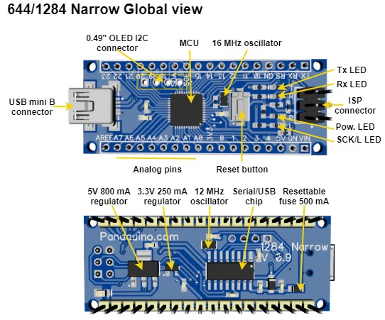

Par rapport à une carte Nano, elles embarquent:

- 4KB/16KB au lieu de 2 KB de RAM
- 64KB/128KB au lieu de 32 KB de mémoire flash
- 2KB/4KB au lieu de 1 KB d’EEPROM
- Un port USART supplémentaire (Atmega1284)
- 12 entrées/sorties digitales de plus

Bien que la ligne de produit des Atmega644 et Atmega1284 soit différente de celle de l’Atmega328, ces puces font partie des dernières générations de micro-contrôleurs 8 bits de Atmel, avec pratiquement la même architecture. Donc si vous connaissez les cartes à base de Atmega328 (Uno, Nano etc …) vous n’aurez pas de difficulté à utiliser les cartes Narrow. La programmation dans l’environnement Arduino est identique.

Vous pouvez télécharger la documentation technique des Atmega644/1284 depuis ce lien

Spécifications des cartes Narrow
 | 644 Narrow | 1284 Narrow
MCU | Atmega644pa-mu | Atmega1284p-mu
Tension d’alimentation | Vin 6,2 à 15 volts  USB : 4,75 à 5,25 volts  Un régulateur 5V (800 mA) et un régulateur 3.3V (250 mA). | Vin 6,2 à 15 volts  USB : 4,75 à 5,25 volts  Un régulateur 5V (800 mA) et un régulateur 3.3V (250 mA).
Max current | USB: 500 mA limité par fusible réarmable.  Vin: 800 mA @ 6.2V, 25°c | USB: 500 mA limité par fusible réarmable.  Vin: 800 mA @ 6.2V, 25°c
Flash | 64 Kb | 128 Kb
RAM | 4 Kb | 16 Kb
EEPROM | 2 Kb | 4 Kb
E/S digitales | 24 | 24
E/S analogiques | 8 | 8
PWM | 6 | 8
SPI | 1 | 1
USART | 1 | 2
I2C | 1 | 1
USB | 1 | 1
Surface | 1097 mm² | 1097 mm²
Poids | 8 g | 8 g

Brochage

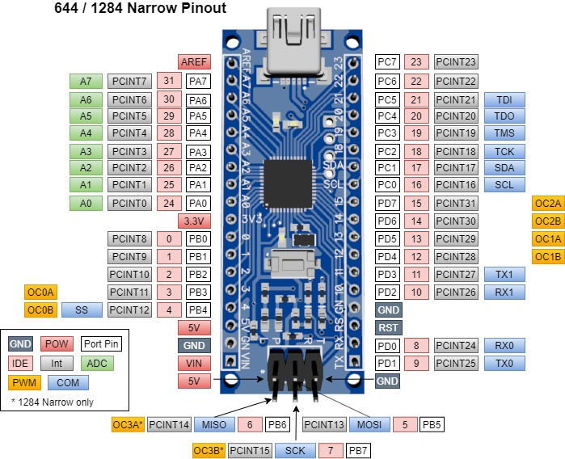

Installation

Environnement de programmation Arduino

Evidemment si vous voulez programmer la carte en Arduino il faut installer l’IDE Arduino. Vous pouvez le télécharger depuis https://www.arduino.cc/en/main/software

La procédure d’installation décrite a été testée avec la version 1.8.13 de l’IDE Arduino.

Installation automatique sur les systèmes Windows

Sous Windows vous pouvez simplifier l’installation:

Installer le MightyCore. Suivre la procédure décrite sur https://github.com/MCUdude/MightyCore#how-to-install.

Télécharger et exécuter
https://github.com/mrguen/MightyCore/blob/master/MightyCore-Pandauino-WINDOWS-installer.exe

L’installateur n’est pas signé donc il est normal que Windows affichez un avertissement de sécurité.

Cet exécutable:

- Installe les définitions de cartes dans votre répertoire personnel de sketchs Arduino / hardware
- Installe le pilote du CH340 (fermer la fenêtre s’il est déjà installé)

Il n’est donc pas nécessaire de lire les sections “Pilote du CH340” et “Définitions de cartes / MightyCore”, sauf si vous rencontrez un problème après l’installation automatique et vous pouvez consulter la section Configuration de l’IDE Arduino

Pilote du CH340

Le convertisseur USB/série est le bien connu CH340G. C’est un composant chinois qui est utilise sur la plupart des clones de cartes Nano et qui fonctionne bien.

Il faut installer le pilote disponible sur
http://www.wch-ic.com/downloads/CH341SER_EXE.html

Cette page étant en chinois vous pouvez aussi vous référer à https://sparks.gogo.co.nz/ch340.html

Une fois installé, lorsque vous branchez la carte sur un port USB vous devriez voir listé un périphérique “CH340” dans le gestionnaire de périphérique.

Définition de carte / MightyCore

L’IDE Arduino n’inclut pas le support des micro-contrôleurs Atmega644 et Atmega1284 par défaut. Vous pouvez trouver plusieurs définitions de cartes sur github. Voir

https://github.com/search?q=Atmega644
https://github.com/search?q=Atmega1284

Mais vous voudrez sans doute utiliser le MightyCore. Il y a deux possibilités pour installer les définitions de cartes du MightyCore incluant les cartes Narrow :

- Copier les fichiers du dépôt https://github.com/mrguen/MightyCore dans votre répertoire personnel de sketchs Arduino /hardware. C’est l’option préférée pour avoir une configuration cohérente.

- Ou modifier le MightyCore après son installation automatique depuis l’IDE Arduino. C’est une possibilité si vous avez déjà le MightyCore installé.

OPTION A – INSTALLER LES FICHIERS DANS VOTRE REPERTOIRE PERSONEL DE SKETCHS

- Aller sur https://github.com/mrguen/MightyCore
- Cliquer sur le bouton vert “Code – Download zip” et télécharger l’archive sur votre ordinateur
- Décompresser le contenu dans votre répertoire personnel de sketch/hardware.
Par exemple sur Windows 10 installation standard, c’est
C:\Users\USER_NAME\Documents\Arduino\hardware
Créer le répertoire \hardware si nécessaire.

OPTION B – MODIFIER L’INSTALLATION AUTOMATIQUE DE MIGHTYCORE

Cette procédure est testée pour la version de l’IDE Arduino 1.8.13 et 2.1.1du MightyCore

Installer le MightyCore. Suivre la procédure décrite sur https://github.com/MCUdude/MightyCore#how-to-install.

Télécharger le fichier de variante depuis https://github.com/mrguen/MightyCore/tree/master/avr/variants/narrow et le placer dans le répertoire d’installation du MightyCore. Par exemple pour Windows 10, installation standard, c’est dans C:\Users\USER_NAME \AppData\Local\Arduino15\packages\MightyCore\ hardware\avr\VERSION\variants

- Modifier le fichier board.txt situé dans C:\Users\USER_NAME \AppData\Local\Arduino15\packages\MightyCore\ hardware\avr\VERSION

En ajoutant les lignes suivantes aux endroits appropriés:

1284.menu.pinout.narrow=Narrow pinout
1284.menu.pinout.narrow.build.variant=narrow
1284.menu.pinout.narrow.build.bootloader_led=B7
644.menu.pinout.narrow=Narrow pinout
644.menu.pinout.narrow.build.variant=narrow
644.menu.pinout.narrow.build.bootloader_led=B7

Configuration de l’IDE Arduino lorsque l’on utilise le MightyCore

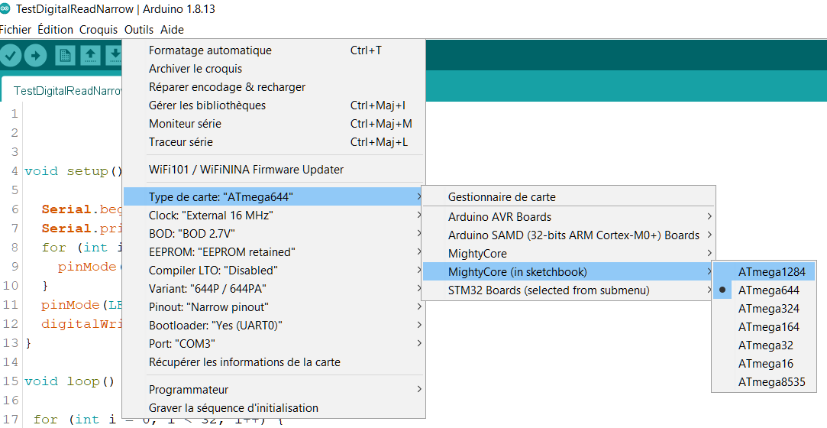

Dans le menu Outils vous devez sélectionner ces options :

Type de carte: Atmega644 ou Atmega1284

Clock: External 16 MHz

BOD: BOD 2.7V

EEPROM: “EEPROM retained”, ou pas selon votre application

Compiler LTO: disabled ou enabled

Variant: P ou PA

Pinout: Narrow pinout

Bootloader: Yes (UART0)

Port: le port de COM énuméré par votre système au branchement de la carte sur un port USB (une fois le bootloader chargé voir ci-dessous)

Programmation

Vous pouvez programmer la carte directement par USB, le bootloader étant chargé. Et vous pouvez aussi la programmer par ISP, ce qui, par contre, écrase le bootloader.

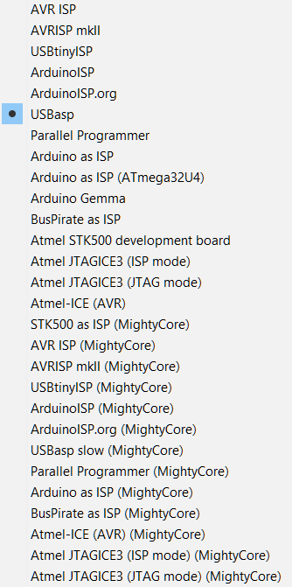
Par port ISP

Vous pouvez programmer la carte grâce à un programmateur tel que USBAsp ou un autre modèle supporté.

- Installez votre programmateur sur votre système.
- Connectez le programmateur sur le port ISP (connecteur 2*3 broches mâles) sur la carte Narrow et sur un port USB de votre ordinateur. Il doit apparaître listé dans le gestionnaire de périphérique. Faites attention de le connecter dans le bon sens avec la broche numéro 1 identifiée par *
- Sélectionnez le modèle de programmateur dans le menu Outils/Programmateur
- Sélectionnez le menu Croquis/Téléverser avec un programmateur .

Par USB

Lorsque le bootloader est installé, vous pouvez aussi programmer la carte par USB.

Le bootloader a déjà été chargé sur la carte mais il a peut-être été écrasé, si vous avez programmé la carte par ISP. Dans ce cas, pour graver le bootloader, il suffit de le charger avec un programmateur (voir les étapes 1 à 3 de la programmation par port ISP) en utilisant le menu Outils/ Graver la séquence d’initialisation.

Pour charger votre code il suffit ensuite de cliquer sur la flèche dans la fenêtre principale de l’IDE ou d’utiliser le menu Croquis/Téléverser

Exemples de programmation

Blink
En général on test le bon fonctionnement en chargeant le croquis Blink.ino qui se trouve dans le menu Fichiers /Exemples/Basics/

La LED identifiée “L” sur la carte doit clignoter à faible fréquence.

Si ce n’est pas le cas, vérifiez la bonne définition des cartes dans Définition de carte / MightyCore

Second port série

Il y a deux ports série.

1) Vous pouvez tester qu’ils fonctionnent en utilisant le croquis Fichiers/Exemples/Communication/MultiSerial

Ce sketch nécessite d’avoir un périphérique connecté sur le port série 1 (broche 10 RX1, broche 11 TX1).

2) Si vous n’avez pas de périphérique série, vous pouvez utiliser le croquis

https://github.com/mrguen/644-1284-Narrow/tree/master/examples/Endless_Serial_0_1/Endless_Serial_0_1.ino/

Connectez les broches TX et 10 ensemble.

Téléchargez le croquis. Ouvrez le Moniteur série. Si vous tapez un caractère dans la zone de saisie il va être affichée sans cesse dans la zone d’impression parce qu’il est renvoyé par la sortie du port série 0 vers le moniteur série et aussi vers l’entrée du port série 1 qui le renvoie à l’entrée du port série 0 etc…

Module d’affichage OLED 0.49”

Il y a un groupe de 4 trous étamés sur la carte pour y souder un module OLED 0.49” 64*32 pixels. Tous les modules OLED n’ont pas les broches connectées de la même manière. Vérifiez que l’ordre des broches est bien

GND – 5V – SCL - SDA

Attention: les inscriptions SDA et SCL sur la carte correspondent aux broches en bordure de carte et non au connecteur I2C pour le module OLED qui a les connecteurs SCL et SDA inversés par rapport aux connecteurs en bordure.

Le module OLED est fourni à part au cas ou vous voudriez le monter à distance en le connectant par des fils Dupont sur 4 broches à souder dans le connecteur I2C.

Il y a deux exemples de programmation:

Basé sur la librairie Adafruit

C’est une librairie générique et très utilisée.

Croquis disponible dans le dépôt que vous avez téléchargé /examples/test_SSD1306_Adafruit
ou à l’adresse
https://github.com/mrguen/644-1284-Narrow/tree/master/examples/test_SSD1306_Adafruit

La librairie Adafruit est plus intéressante si vous voulez dessiner des formes ou afficher des bitmaps. Voir https://learn.adafruit.com/adafruit-gfx-graphics-library

Basé sur la librairie de Greiman

Une librairie légère pour afficher des belles fonts de caractères.

Croquis disponible dans le dépôt que vous avez téléchargé /examples/test_SSD1306_Ascii
ou à l’adresse
https://github.com/mrguen/644-1284-Narrow/tree/master/examples/test_SSD1306_Ascii

Basée à l’origine sur la librairie https://github.com/greiman/SSD1306Ascii elle est limitée à l’affichage de texte mais avec un beau choix de fonts de caractères.

FFT à 1024 échantillons

Vous pouvez mettre à profit les 16 KB de RAM of RAM de la carte 1284 Narrow pour calculer une FFT à 1024 échantillons.

Croquis disponible dans le dépôt que vous avez téléchargé /examples/Test_FFT_ADC_1284_Narrow
ou à l’adresse
https://github.com/mrguen/644-1284-Narrow/tree/master/examples/Graphicstest_ST7789_Fast_Narrow_TFT_240x240_balloon

Un tutoriel est présenté sur https://www.instructables.com/1024-Samples-FFT-Spectrum-Using-an-Atmega1284/

Schéma électronique

Deux images du schéma électronique des cartes sont disponibles sous
/doc/Narrow v1.0 schematics – 1.jpg
/doc/Narrow v1.0 schematics - 2.jpg

Ou sur
https://github.com/mrguen/644-1284-Narrow/blob/master/doc/Narrow%20v1.0%20schematics%20-%201.jpg

https://github.com/mrguen/644-1284-Narrow/blob/master/doc/Narrow%20v1.0%20schematics%20-%202.jpg

Dépannage

Problème | Solution éventuelle
La led d’alimentation (bleue) ne s’allume pas. | Vérifiez la tension à la broche “5V” Elle doit être entre 4,5V et 5,25V  Si ce n’est pas le cas peut être que le fusible réarmable "PS” ou la diode D101 ou le régulateur U2 est endommagé. Mais c’est peu probable car le fusible protégé le circuit.  La cause la plus probable est une mauvaise connexion de l’alimentation (Vin ou USB).
Une fois le bootloader grave, la led orange ne flashe pas régulièrement 2 fois. | Cette led est censée flasher 2 coups réguliers lorsque le bootloader est chargé et qu’aucun programme n’a été chargé. Dans le cas contraire, vérifiez la bonne définition de carte dans l’environnement Définition de carte / MightyCore
Lorsque vous essayé de charge un programme, le programmateur semble ne pas répondre :  avrdude: stk500_recv(): programmer is not responding  avrdude: stk500_getsync() attempt 1 of 10: not in sync: resp=0x1e  … | Avez-vous bien installé le pilote du CH340 ? Pilote du CH340  Gravez le bootloader Voir Par USB  Si tout est bien configuré la carte doit être listée comme un port de COM identifié "USB- SERIAL CH340" par votre système lorsque vous branchez le câble USB.  Si ce n’est pas le cas vérifiez la bonne connexion du câble USB.

